BMW 420 d Cabrio Steptronic "Luxury Line"

2.0 Diesel
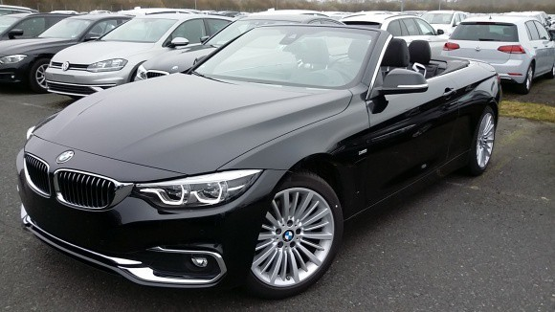

Data primei înmatriculări: 05.2017
Kilometraj conform tahometru: 10.200 Kilometri
Culoare: saphirschwarz- metallic

Uşi: 2
Combustibil: Diesel
Cutie de viteze: Transmisie automată

Număr total proprietari 1
cunoscuţi:
Putere: 140 Kw / 190 PS

Consum de combustibil în regim combinat:
Consum de combustibil în localităţi: Consum de combustibil în afara localităţilor:
Emisii CO2 în regim combinat:

Original price 55,235.00 EUR. net.
Dotări:
- ABS (sistem antiblocare)
- Acces tip confort
- Afişaj pană anvelopă RPA
- Asistenţă fază lungă
- Buton Sport
- Computer de bord
- Comutator experienţă conducere inclusiv Eco Pro
- Cotieră centrală: faţă
- Dispozitiv pentru reglarea automată a vitezei Tempomat
- DSC (control dinamic al stabilităţii)
- Faruri cu LED-uri
- Faruri de ceaţă
- Filtru de particule Diesel
- Geamuri acţionate electric: faţă şi spate
- Head-up Display (afişaj indicaţii pe parbriz)
- Încălzire scaune: Scaunul şoferului, Scaun pasager dreapta
- Închidere centralizată cu telecomandă
- Număr airbaguri: 4
- Oglindă exterioară: electric retractabil
- Oglindă interioară cu atenuare automată
- Pachet Compartimente de depozitare
- Pachet Innovation
- Pachet lumini
- Piele, Dakota Schwarz
- Priză 230 V
- Protecţie activă
- Radio / CD
- Senzor de ploaie
- Senzori de parcare (PDC (sistem de asistenţă la parcare) ) ( faţă, spate )
- Servotronic
- Sistem automat climatizare
- Sistem de avertizare la schimbarea benzii de rulare
- Sistem de navigaţie cu reprezentarea hărţii ( BMW Professional
)
- Sistemul de alarmă
- Skisack / Durch-lademöglichkeit
- Start/Stop system
- Suport pentru protecţia împotriva lordozei: Scaunul şoferului, Scaun pasager dreapta
- Telefon: Pregătire
- Trapă decapotabilă acţionată electric
- Volan cu sistem de încălzire
- Volan multifuncţional
- Volan piele

BMW 420 d Cabrio Steptronic "Luxury Line"

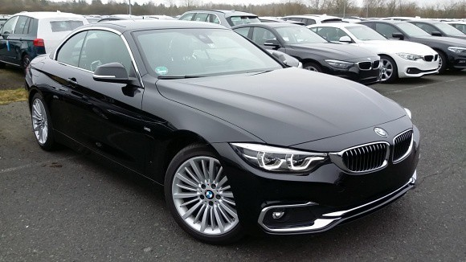
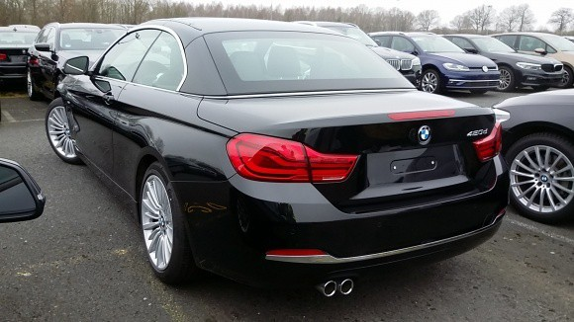

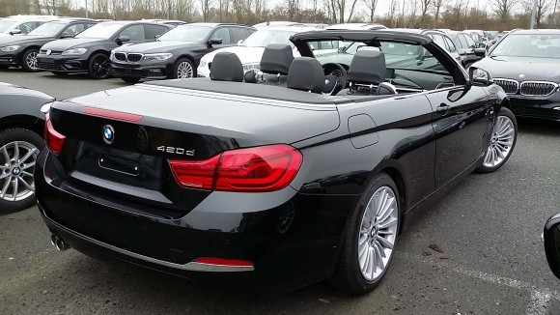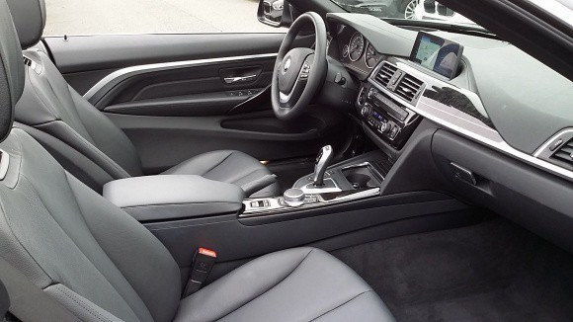

Preţ: EUR , 38.800 euro+ tva

